PRESSEMITTEILUNG
Modularer CO2-Transmitter für anspruchsvolle OEM-Anwendungen

(Engerwitzdorf, 21.01.2014) Der modulare CO2-Transmitter EE870 von E+E Elektronik wurde speziell für den wartungsfreien Einsatz in anspruchsvollen OEM-Anwendungen entwickelt. Neben verschiedenen Analogausgängen bietet er eine Modbus-Schnittstelle sowie einen breiten AC- und DC-Versorgungsspannungsbereich.

Der kompakte Fühler misst CO2-Konzentrationen bis 10.000 ppm und kann in Sekundenschnelle getauscht werden – ganz ohne Kalibration oder Justage. Um den Messbereich des EE870 zu verändern, kann ganz einfach ein anderer Fühler angesteckt werden.

Der Messfühler basiert auf Infrarot-Technologie (NDIR) und verwendet ein 2-Strahl-Autokalibrationsverfahren. Dadurch ist der EE870 wartungsfrei und besonders unempfindlich gegen Umwelteinflüsse.

Dank der werksseitigen Mehrpunkt CO2- und Temperaturjustage sorgt die Temperaturkompensation für eine ausgezeichnete Messgenauigkeit über den gesamten Einsatzbereich von -40… 60°C.

Aufgrund der hohen Verschmutzungsresistenz des Fühlers eignet sich der EE870 besonders für den Einsatz unter rauen Bedingungen, z.B. in Gewächshäusern oder Stallungen, bei der Obst- und Gemüselagerung oder in Brutkästen und Inkubatoren.

Die Vorteile im Überblick:
- Hervorragende Langzeitstabilität durch Autokalibrationsverfahren
- Höchste Messgenauigkeit durch Temperaturkompensation
- Hohe Verschmutzungsresistenz dank IP65 Gehäuse und austauschbarem Filter
- Einfache Montage und Wartung durch modulares Design

Zeichen (ohne Leerzeichen): 1327
Wörter: 175

Bildmaterial:
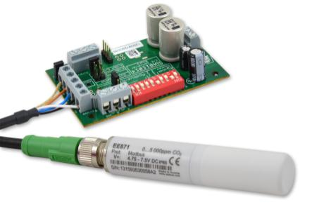

Abbildung 1: Modularer CO2-Transmitter EE870 von E+E Elektronik.

Fotos: E+E Elektronik GmbH, Abdruck honorarfrei

Über E+E Elektronik:
Die E+E Elektronik GmbH mit Sitz in Engerwitzdorf/Österreich ist ein Unternehmen der Dr. Johannes Heidenhain GmbH Firmengruppe. Mit rund 250 Mitarbeitern entwickelt und produziert das Unternehmen Sensoren und Messumformer für relative Feuchte, CO2, Luftgeschwindigkeit und Durchfluss sowie Feuchtekalibriersysteme. Die Hauptanwendungsgebiete für E+E Produkte sind die Gebäudetechnik, Industrielle Messtechnik und Automobilindustrie. Der Exportanteil von rund 97 % wird über E+E Niederlassungen in China, Deutschland, Frankreich, Italien, Korea und den USA sowie ein internationales Händlernetzwerk erreicht. E+E Elektronik betreibt zudem ein staatlich akkreditiertes Kalibrierlabor und ist vom Bundesamt für Eich- und Vermessungswesen (BEV) mit der Bereithaltung des Nationalen Standards für Feuchte und Luftgeschwindigkeit in Österreich beauftragt.

Kontakt:
E+E Elektronik GmbH T: +43 (0) 7235 605-0
Langwiesen 7 F: +43 (0) 7235 605-8
A-4209 Engerwitzdorf info@epluse.at
Österreich www.epluse.com

Marketing Kontakt: Hr. Johannes Fraundorfer
E-Mail: johannes.fraundorfer@epluse.at

